2022-2023第1学期专升本铁道工程测量期末考试
选择题：1-5 BCDBB 6-10 DBDCA
简答题：
- “基本原则是先整体后局部，先控制后碎部，由高级到低级
- 可以消除仪器某些系统误差（视准轴误差、竖轴误差、横轴误差）对测角的影响,校核观测结果和提高观测结果的精度.
- 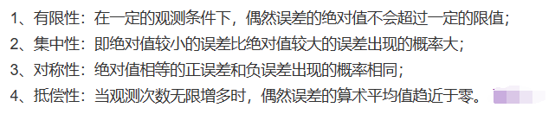
- 答：1·、经纬仪测绘法2、光电测距仪测绘法3、小平板仪与经纬仪联合测图法
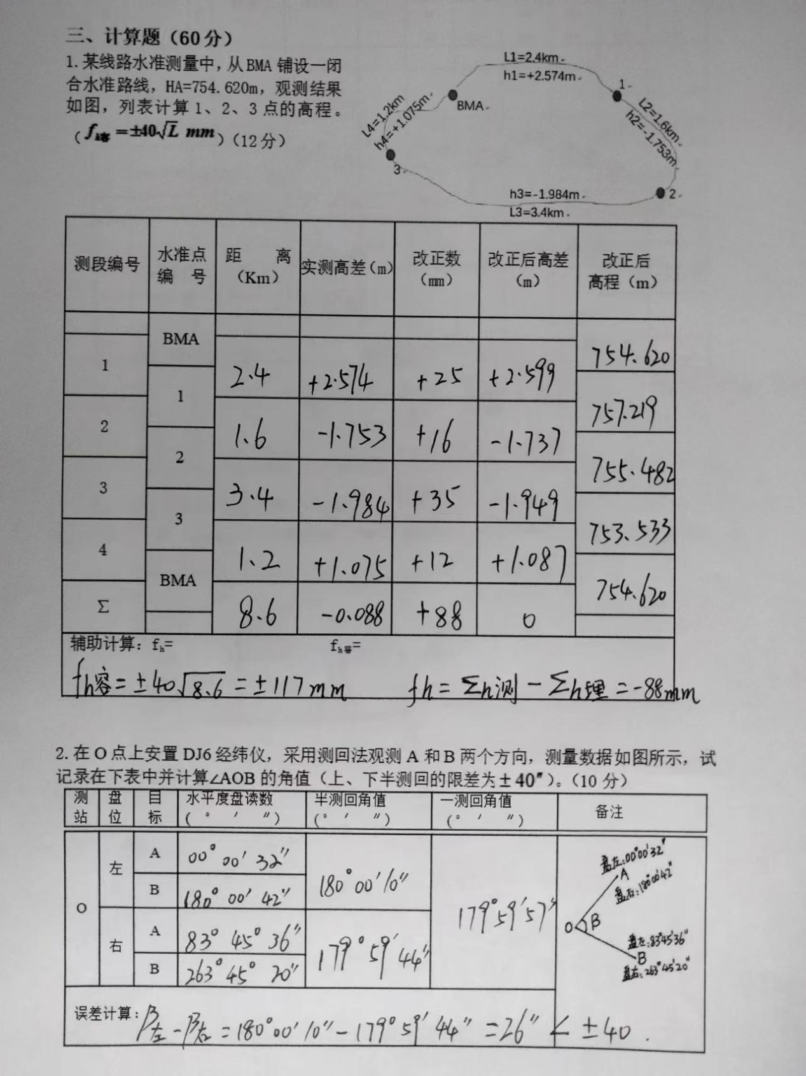
3.